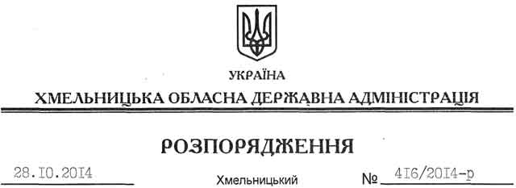

Про передачу в оренду земельної ділянки ФОП Іваненко О.А.

На підставі статей 6, 21, 39 Закону України “Про місцеві державні адміністрації“, статей 17, 93, 120, 122, 123, 124, 125, 126, 134 Земельного Кодексу України, розглянувши заяву ФОП Іваненко О.А. та надану документацію із землеустрою:
1. Затвердити технічну документацію із землеустрою щодо встановлення (відновлення) меж земельної ділянки в натурі (на місцевості) фізичній особі-підприємцю Іваненко Оксані Анатоліївні для обслуговування приміщення кафе, що знаходиться за межами населених пунктів Гуменецької сільської ради Кам’янець-Подільського району Хмельницької області.
2. Надати в оренду на 20 років ФОП Іваненко Оксані Анатоліївні земельну ділянку площею 0,0200 га, кадастровий номер 6822481800:09:002:0071 (землі промисловості, транспорту, зв’язку, енергетики, оборони та іншого призначення) для розміщення та експлуатації будівель і споруд додаткових транспортних послуг та допоміжних операцій (обслуговування кафе), що знаходиться за межами населених пунктів Гуменецької сільської ради Кам’янець-Подільського району Хмельницької області.
3. Кам’янець-Подільській районній державній адміністрації укласти договір оренди вказаної земельної ділянки на умовах, визначених цим розпорядженням, встановивши орендну плату у розмірі, передбаченому Податковим кодексом України та Законом України “Про оренду землі”.
4. ФОП Іваненко О.А. забезпечити в установленому порядку реєстрацію права оренди земельною ділянкою, зазначеною у п.2 цього розпорядження.
5. Контроль за виконанням цього розпорядження покласти на заступника голови облдержадміністрації В.Кальніченка.

Перший заступник
голови адміністрації О.Симчишин

